格式四
臺北市○○地政事務所機關定型化申請書表及簿籍檔案銷毀目錄
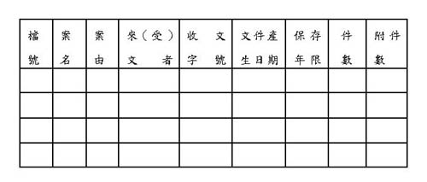
承辦人 主管 單位主管 機關首長 〈核章〉
填表說明
一、「案名」欄請填具申請書表或簿籍名稱，如戶籍謄本申請書、海關申報簽證申請書及會計報表等。
二、「案由」欄請填具申請書表或簿籍之業務內涵，如一般土地登記申請書，填具繼承取得土地權利之登記、法院拍定或判決確定之登記、標示變更登記、更名住址變更登記、消滅登記、預告登記或塗銷登記、法定地上權登記等；遷徙登記申請書，填具含遷入、遷出、撤銷、住址變更、逕為登記等。
三、「來〈受〉文者」欄請填具申請人，超過二個申請人者，僅需填列第一個申請人後加「等」字；「收文字號」欄請就有書表編號者填具起迄號：「文件產生日期」欄請填具申請書表之起迄期間；「件數」欄請填具申請書之總件數或簿籍之總冊數。
四、上開各記載事項係依檔案實際狀況記載，非屬著錄來源可據以著錄者，該項目可予空白，毋庸著錄。
五、紙張尺度為A4，欄位大小請依實際需要自行調整。

